Documentação de Inserção de Arquivo IRIS

O Aplicativo IRIS permite a leitura de arquivos.

1. Clicar na aba de layout:
2. Clicar em Novo TXT

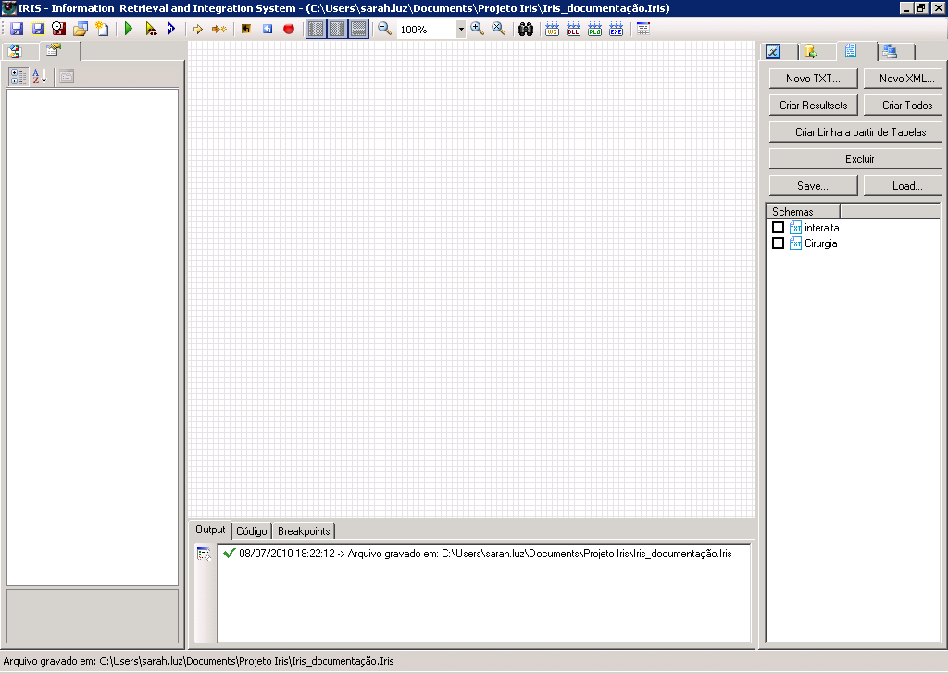

1. Inserir o nome para o novo Schema:

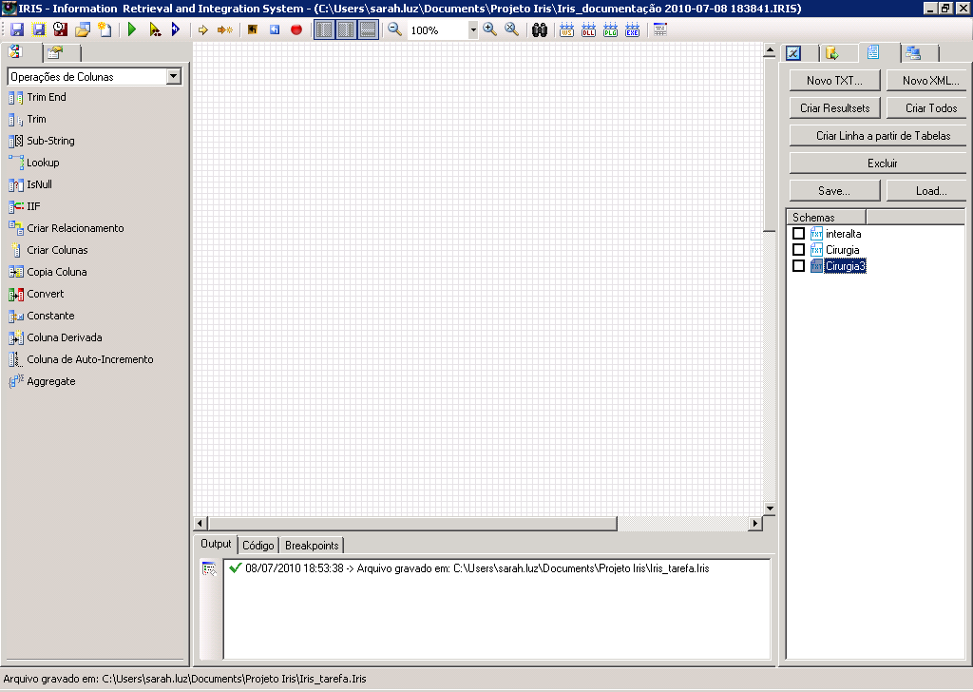

1. Selecionar o esquema recém-criado:
2. Clicar em propriedade\Tipo de Linha\Collection...

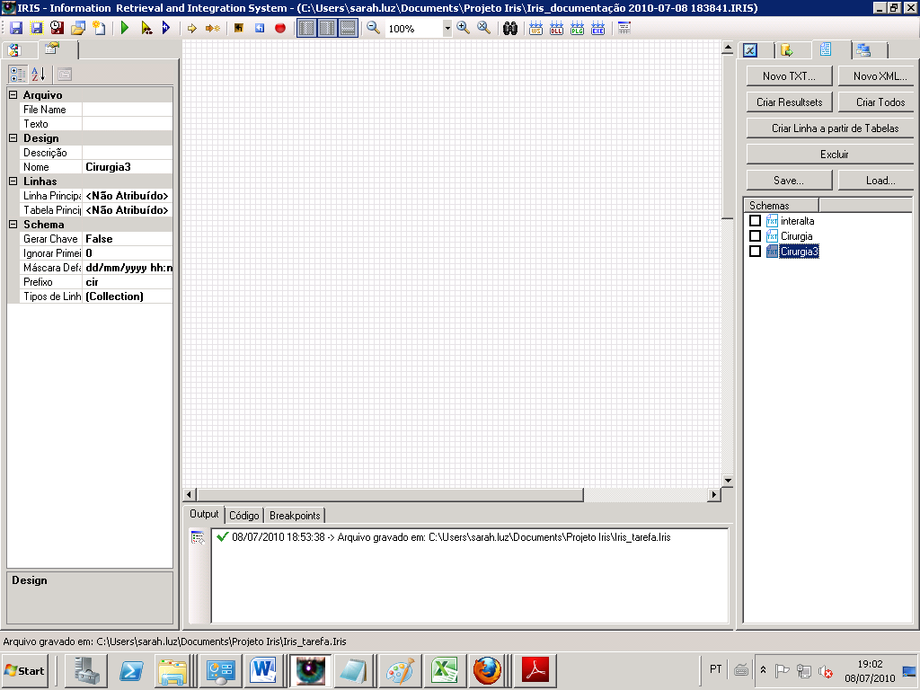

1. Estrutura do arquivo:
2. Inserir o tipo de linha define a tabela a ser criada.

O tipo de linha implica em modelar os registros do arquivo criado, sendo possível criar os nomes dos campos , tipo e formato do campo.

Design:

Descrição: Inserir descrição da tabela

Nome: Inserir Nome da tabela:

Linha:

Nome da tabela:

Relacionamento:

